考生使用手册
一、苏州大学云考场对复试考生的硬件、软件及环境要求
我校研究生网上复试采用双摄像头进行。主摄像头（笔记本电脑摄像头）放在考生正面，用于考生和考官进行正常考试交流；第二摄像头（手机摄像头）放在考生侧后方，用于监督考生在面试过程中的动作及考生周围环境情况，确保面试公平公正。
1.“双机位”硬件：
第一机位：一台自带摄像头、麦克风、扬声器的笔记本电脑，不可以使用耳机。若电脑扬声器声音较小，可配置音箱。操作系统版本：Win7及以上，不支持苹果电脑MAC系统。浏览器：要求使用Google浏览器，不支持IE浏览器。
第二机位：一部安卓智能手机（限安卓系统5.0以上，不支持苹果手机IOS系统），建议准备手机支架。
双机位操作：考生双手摆放桌面，第一机位从正面拍摄，放置在距离本人30cm处，完整拍摄到考生双手以上身体部位。第二机位从考生侧后方45°距离本人1m处拍摄，可以拍摄到考生侧面及主设备电脑全屏幕，需保证面试考官能够从第二机位清晰看到第一机位屏幕。
2.软件：
笔记本电脑安装Windows7及以上操作系统，不支持苹果电脑MAC系统。
笔记本电脑需要安装Google浏览器，不支持IE等其他浏览器。
3.环境：
考生应选择独立安静房间独自参加网络远程复试。整个复试期间，房间必须保持安静明亮，严禁他人进入考试独立空间，须关闭移动设备及其他任何电子设备录像、录屏、音乐、闹钟等可能影响正常复试的应用程序，不得出现其他声音。
考生须将手机屏幕锁定设置成“永不”，避免考试期间因手机锁屏造成第二机位摄像头无法提供视频画面的情况。复试期间视频背景必须是真实环境，不允许使用虚拟背景、更换视频背景。
考生需提前测试设备和网络，须保证设备电量充足、网络连接正常，确保余额充足。建议考生尽可能做好三种网络准备方案：有线网络、无线网络、手机4G/5G热点。建议电脑优先使用有线网络。
4，注意事项：
尽量将电脑中不必要的软件删除，将电脑清理干净，保证面试过程中电脑运行顺畅。
5，考生端使用视频教程请点击如下链接：
https://examination-1259785003.cos.ap-shanghai.myqcloud.com/cloudexam/static/kaosheng.mp4

考前

第一步：登录
- 打开苏州大学的在线面试系统的网址：
https://ykc.hanwangjiaoyu.com/user/login/SZDX1
- 选择角色：我是考生
- 选择学院
- 输入手机号（考生网上报名时填写的手机号）
- 填写短信验证码
- 若考生登录不上，请与报考学院老师联系
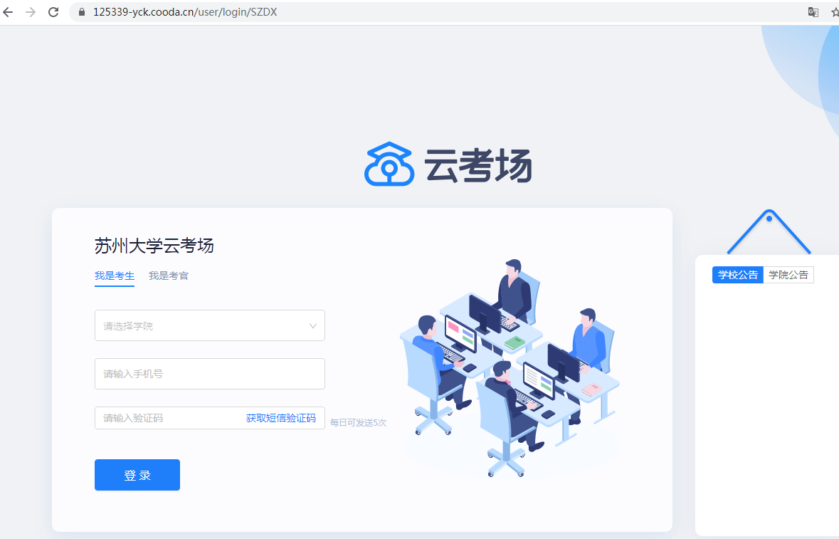

第二步：下载移动客户端
- 使用安卓智能手机（限安卓系统5.0以上，不支持苹果手机IOS系统）扫描移动客户端下载二维码
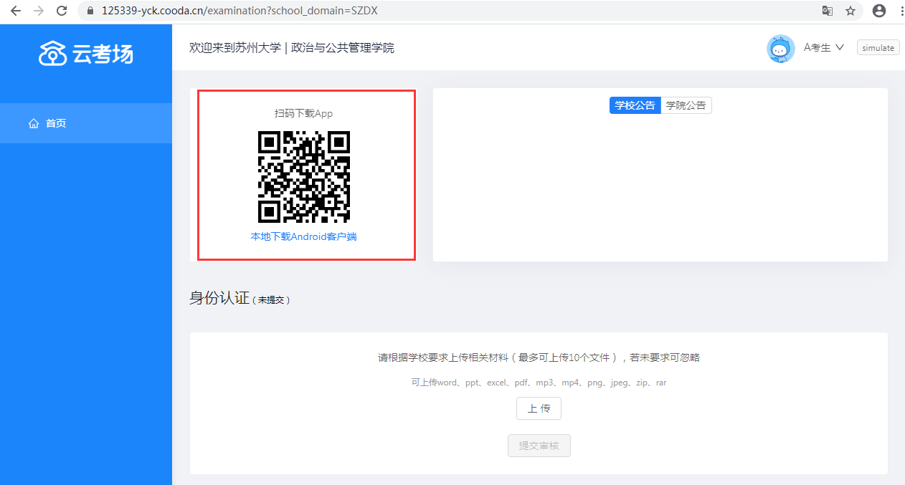
- 根据步骤进行安装
注意事项：如果遇到无法下载安卓App情况，考生需先下载手机百度浏览器，打开链接（https://ykc.hanwangjiaoyu.com/download）下载App。

第三步：查看学校、专业公告
- 通过学校、专业公告了解考试要求
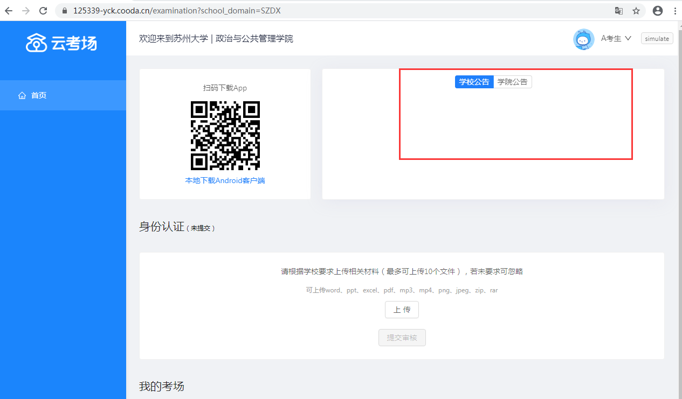

第四步：身份认证
- 将学校要求在复试中资格审查的相关资料进行上传并提交
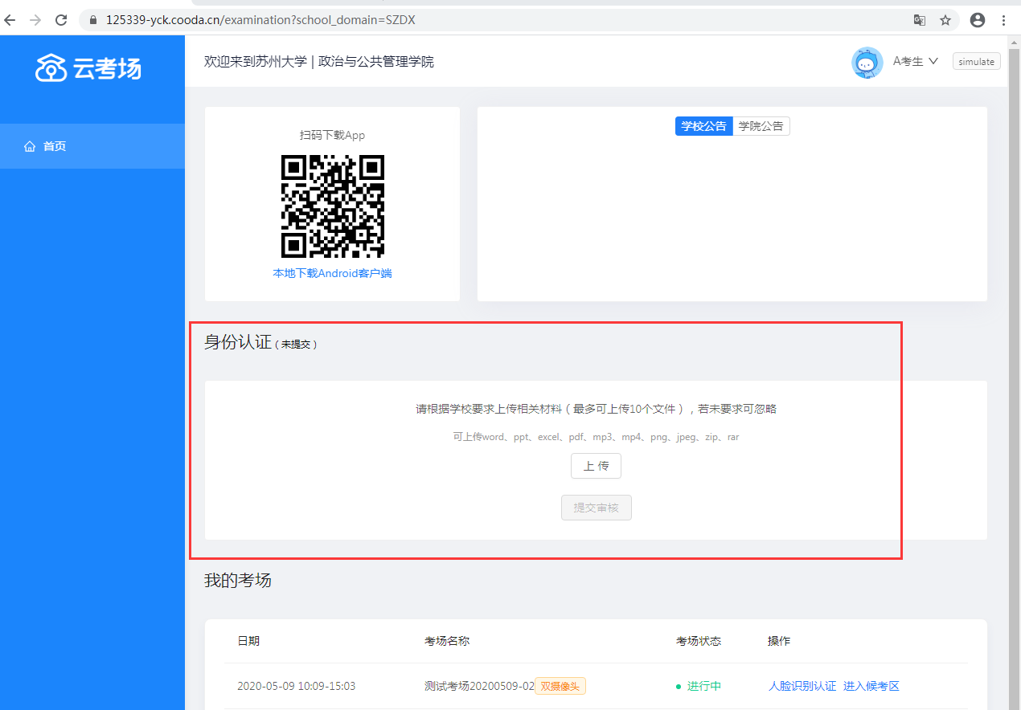
- 等待报考学院老师审核
- 若审核不通过需要重新提交材料；审核通过方可参加面试
- 若身份审核有问题，请联系报考学院老师
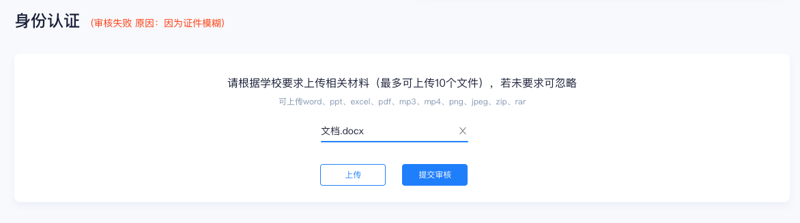

第五步：核对考场
- 查看考场的日期时间、考场名称等信息，若有疑问及时跟报考学院老师取得联系
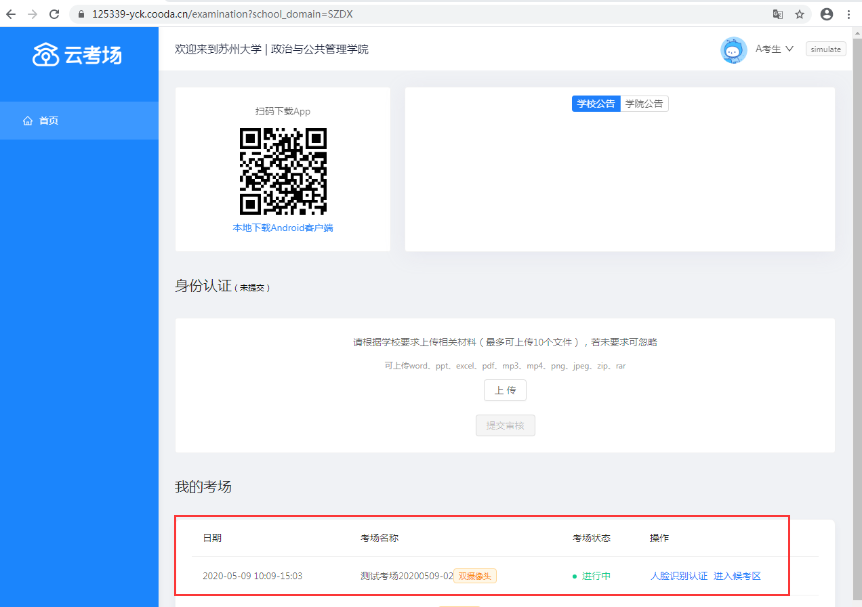

第六步：下载Windows双通道客户端（应急方案5.15上线）
- 点击下载按钮下载双通道客户端
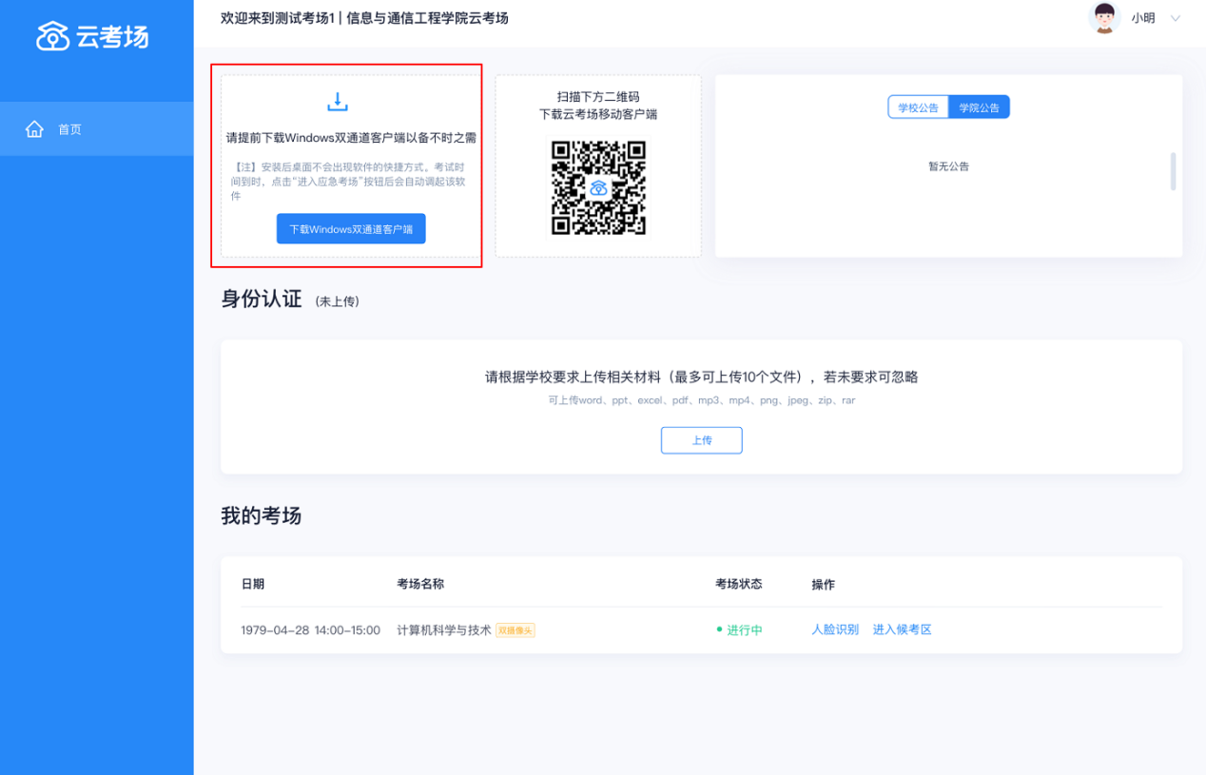
- 根据提示进行安装

考中

第一步：人脸识别
- 考试开始时，考生需要点击“人脸识别认证”按钮进入，需要允许获取摄像头权限
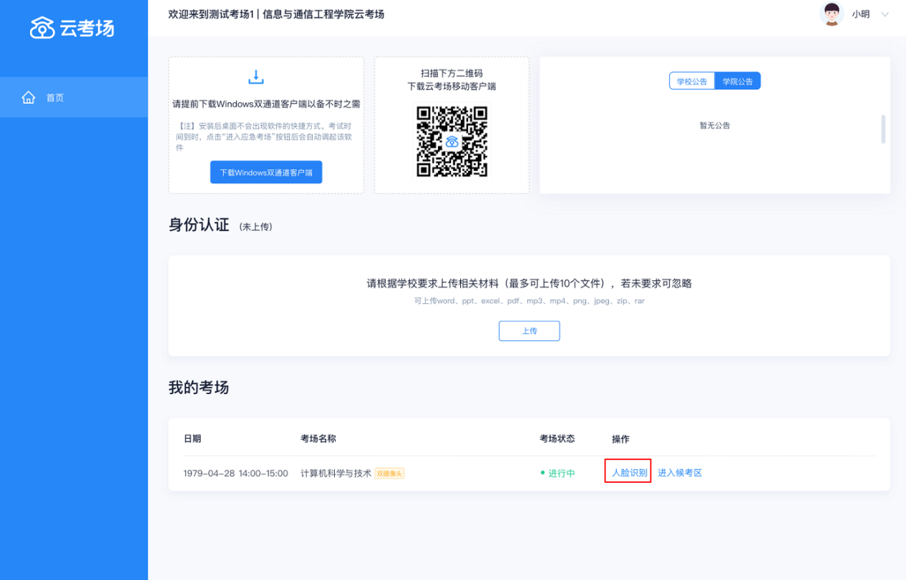
- 阅读人脸识别须知
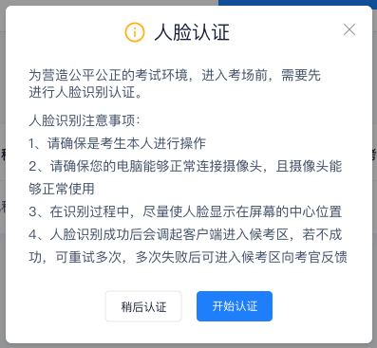
- 进行活体检测和人脸识别认证
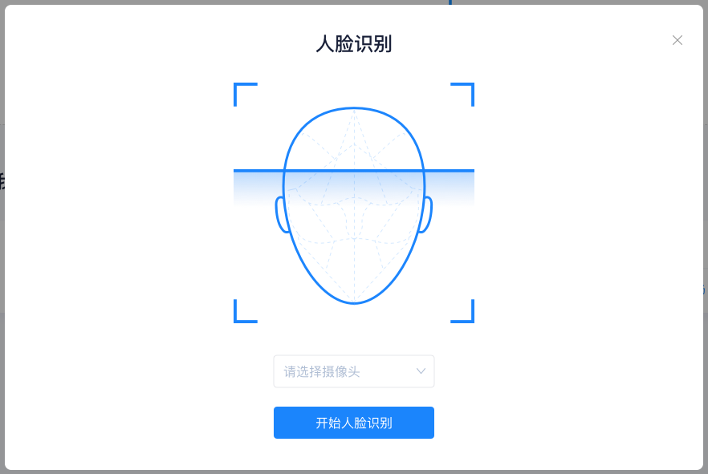
- 系统对接公安部数据，若认证成功可进入候考区，若认证失败可点击“重试”。若一直认证失败也可进入候考区，但在考官界面会提示“人脸识别认证未通过”，考生须将身份证原件在面试中展示给考官，进行“人证对比”。考试过程中，考官可以查看人脸识别时的截图，确保面试考生是参加人脸识别考生本人，避免替考。
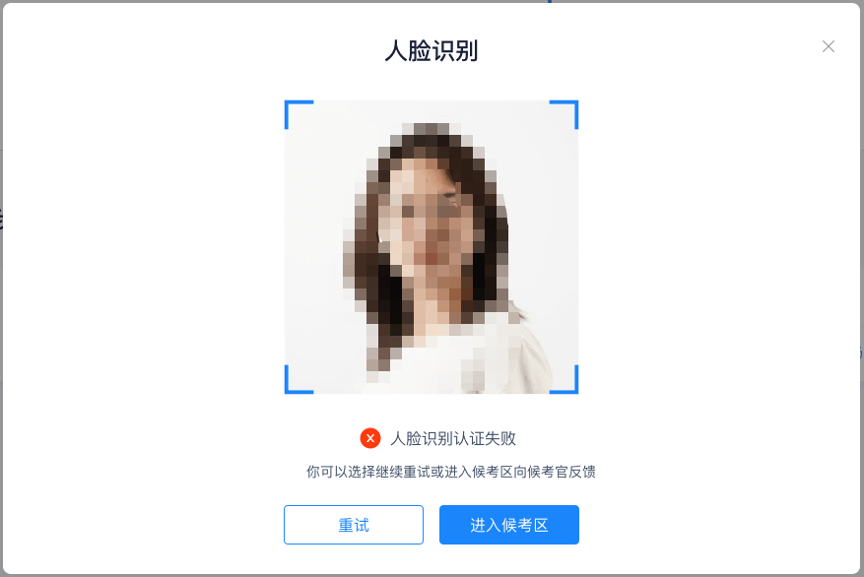

第二步：进入候考区
- 点击“进入候考区”按钮
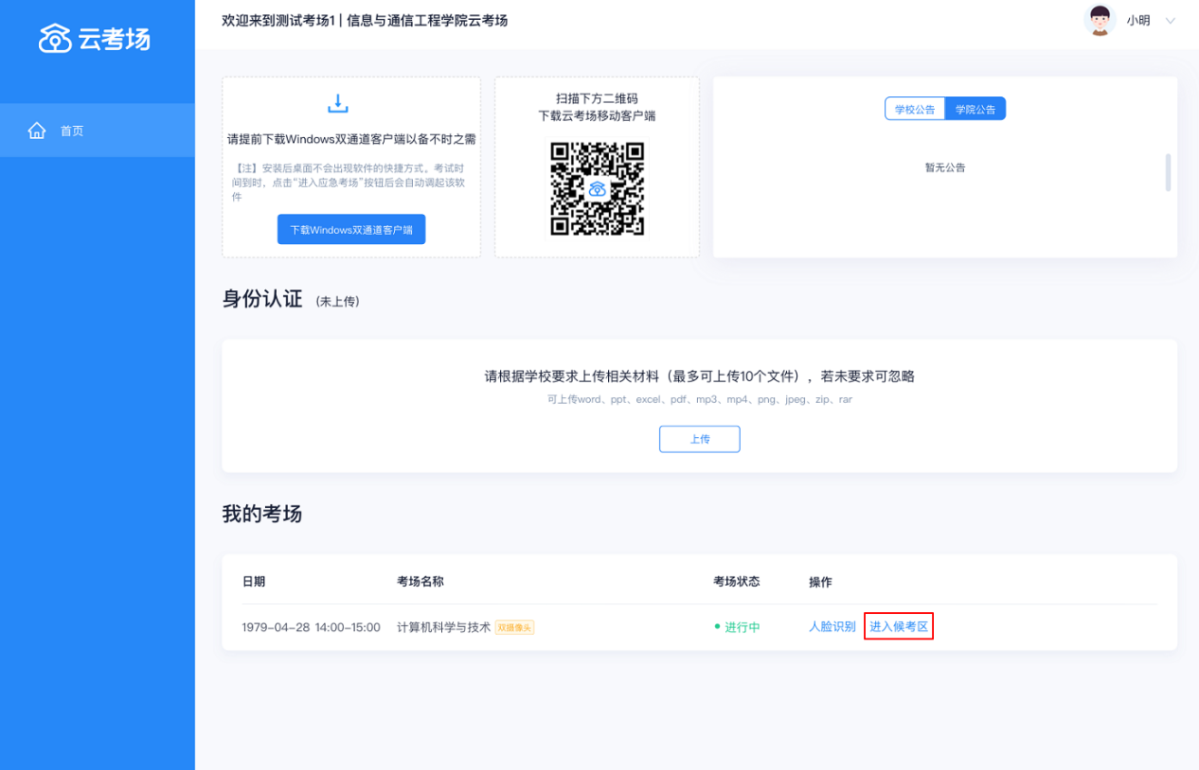
- 考生在进入前需要先同意考试承诺书
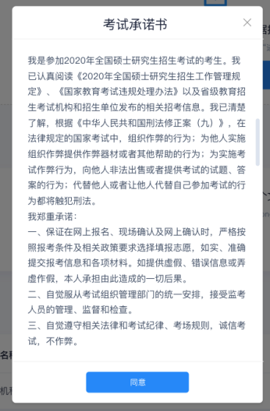
- 同意考试承诺书后，考生就会进入到候考区。当候考官没有上线或者候考官正在跟别的考生进行通话时，考生无法看到候考官画面
- 考生在候考区可以进行设备调试
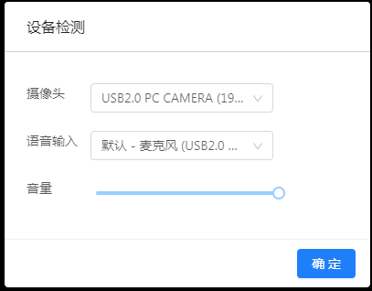
- 若当考试要求使用双摄像头进行面试时，考生需要打开云考场移动端扫描该页面提供的二维码加入第二摄像头。考生须将手机屏幕锁定设置成“永不”，避免考试期间因手机锁屏造成第二摄像头无法提供视频画面的情况
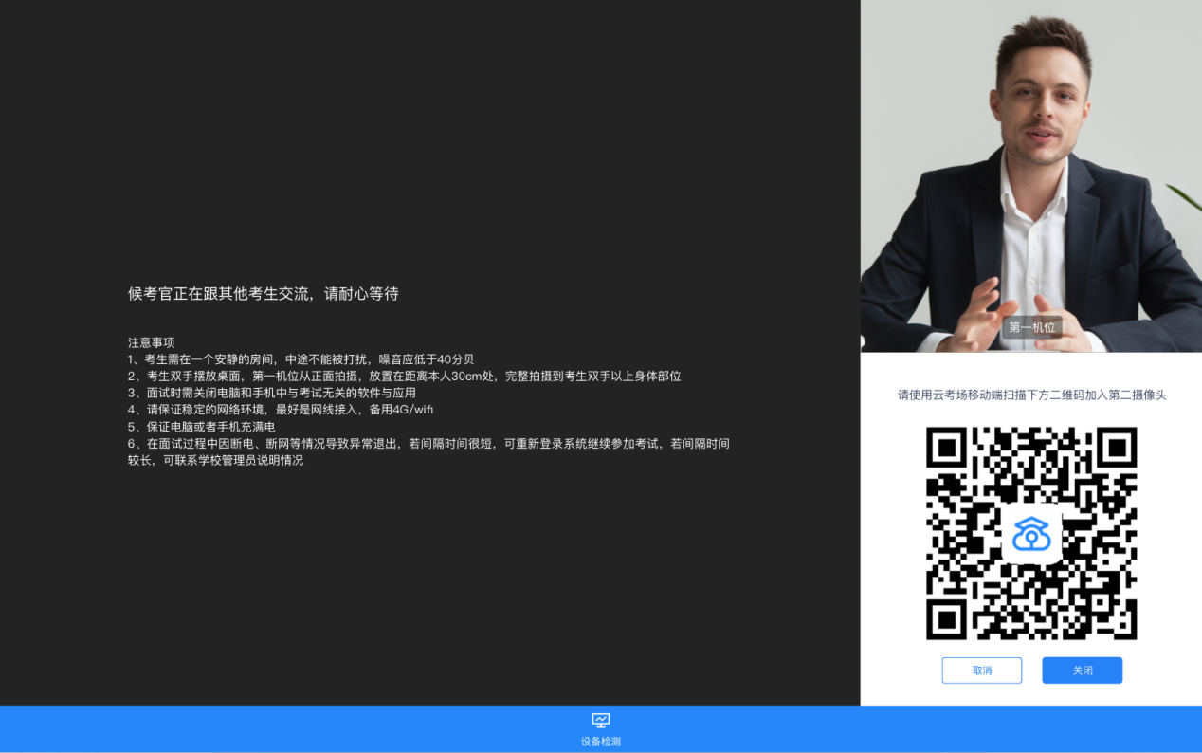
- 当候考官选择与该生进行对话时，考生可以看到候考官的画面并与候考官进行音视频交流

第三步：进入考场
- 当轮到该生进行面试时，该生在候考区会收到面试邀请
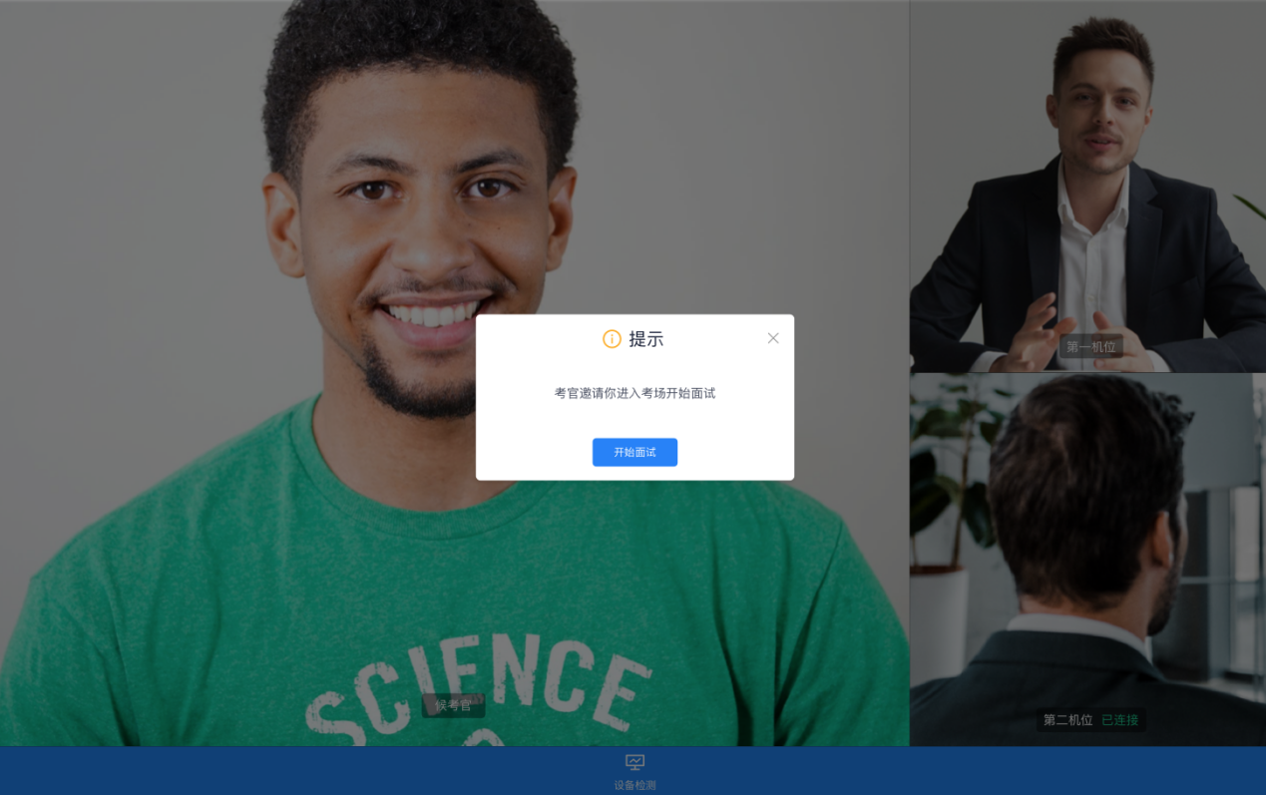
- 点击进入考场按钮，考生会从候考区切换到考场进行面试
- 考生可以共享屏幕供考官观看
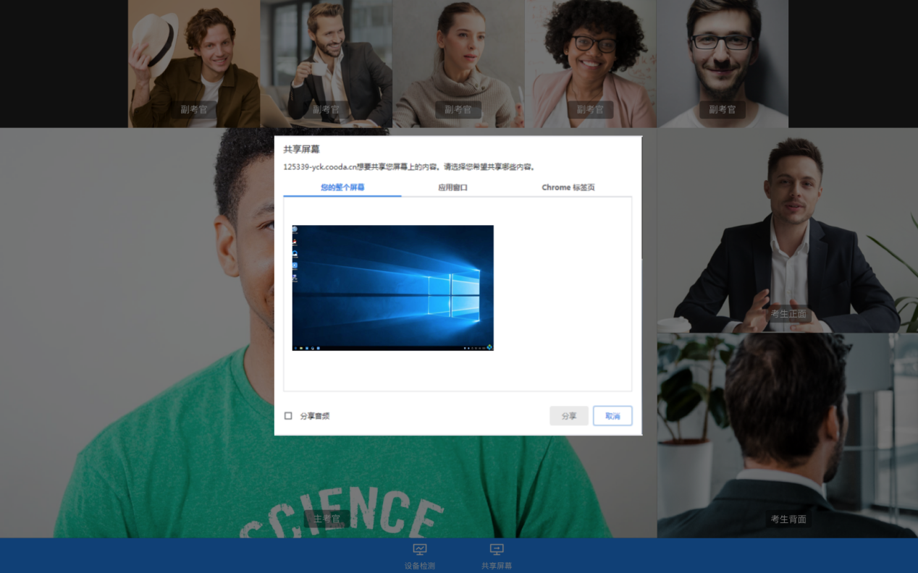

3、考后
- 面试结束时，考生会收到面试结束提醒
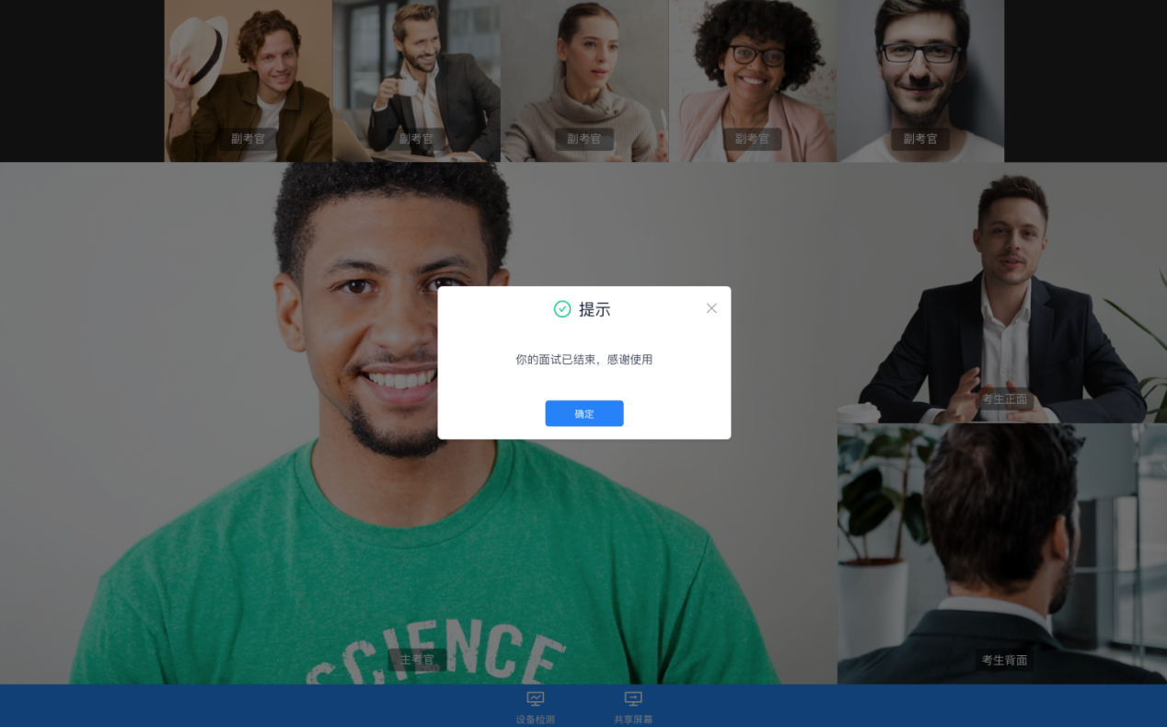
- 点击“关闭考试”按钮退出考场

